**来园活动**

今天来园22人。

午餐情况：今天午餐吃的是**西蓝花胡萝卜炖牛肉、青椒肉末炒包菜**和**西红柿鸡蛋汤。**

**耿旻熙、赵歆何、赵敏含**菜没吃完**，**其他幼儿饭、菜和汤都吃完。

午睡情况：今天全班幼儿都在12:50前入睡。**王子安**没睡

**区域游戏：**

|  |  |  |
| --- | --- | --- |
| 创意坊 | 益智区 | 建构区 |
| 娃娃家 | 图书区 | 科探区 |
| 万能工匠区 | 走廊垒高区 | 走廊垒高区 |

**集体活动： 语言：小水滴旅行记**

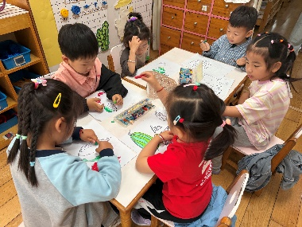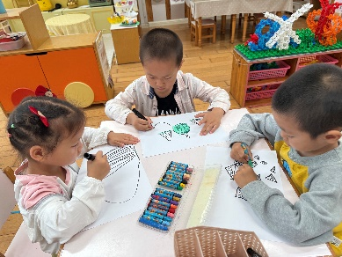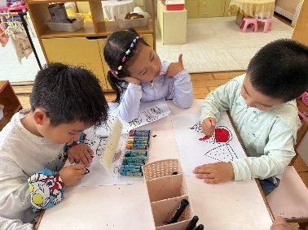

《小水滴旅行记》是一本科普类绘本。这个故事主要讲述水的循环过程：从水蒸气、云、雨、雪、冰，到河流、湖泊和海洋。许多纯净的小水滴组成来云彩，它们变成雨、冰雹或者雪又重新落回到地球上。小水滴又要开始新旅程了，它们旅行的终点将是大大的海洋。本次活动旨在通过阅读绘本，初步理解故事内容，感知水有不同的形态。

理解故事内容，初步感知水的不同形态的幼儿有**胡凯元、黄煜棋、王思宸、徐建航、陈嘉洛、郑又嘉、耿旻熙、张铭宇、严铭轩、蒋致远、王子安、沈欣妤、赵歆何、张一柠、刘子妍、赵敏含、邰昕悦、张伊伊、徐钥媛。**尝试用自己的语言讲述小水滴的旅行过程的幼儿有**胡凯元、耿旻熙、王子安、沈欣妤、刘子妍、赵敏含、徐钥媛。**

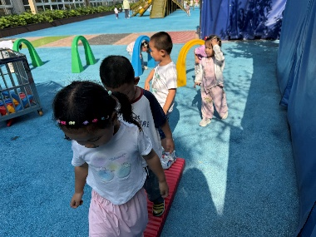**户外活动情况：**

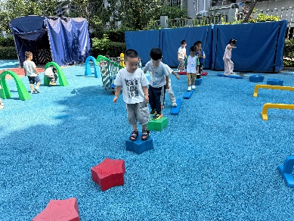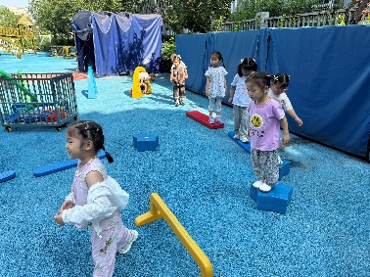

今天户外我们班玩的是自选材料区，我们和幼儿一起摆器材，并讲了活动规则和安全注意事项后，幼儿开始自主活动，中途提醒幼儿喝水并休息。

**家园合作：**

1.动态上的照片，仅作为老师观察时的随拍，并不是所有孩子的照片都会呈现。  
温馨提醒：

2.天气炎热，请家长来园前给幼儿垫上汗背巾，避免出汗湿掉衣服，感谢配合。